Jaká světla vybrat do interiéru?

Praha 30. května 2022 – Správně zvolené osvětlení dokáže v interiéru vytvořit jedinečnou atmosféru. Zatímco do hotelové restaurace nebo prostorného obývacího pokoje s vysokým stropem zvolíte velké závěsné světlo s křišťálovým korpusem, v koupelně nebo ložnici dáte přednost spíše minimalistickému osvětlení. Důležitou roli hraje také volba zdroje. Vyberte si ze široké nabídky designových porcelánových světel KATY PATY, která se vyrábějí v mnoha barevných provedeních, a můžete je navíc dokonale sladit se zásuvkami i vypínači.

Nadčasová světla z porcelánu
Trendem posledních let jsou světla v podobě závěsné žárovky bez stínidla, která jsou nadčasovým řešením do domácnosti i komerčních prostorů. Populární jsou například porcelánová svítidla ROTO a CUBUS, která díky svému hravému elegantnímu tvaru nabízí mnohostranné využití. Hodí se například na chodbu, do koupelny či jídelny, podtrhnou ovšem také příjemnou atmosféru kavárny či vinárny. Vyrábí se nejen jako závěsná, ale i v provedení na stěnu či strop nebo jako hravá stolní lampička, která oživí jak noční stolek v ložnici, tak stůl v pracovně i dětském pokoji. Lze je vybírat z 25 barevných provedeních, která jednoduše sladíte s jednou z pěti barev kabelu. Světla jsou vyrobena z kvalitního českého porcelánu, jenž se navíc ručně glazuruje. Díky tomu se vyznačují svou stálobarevností a vysokou odolností proti otěru.

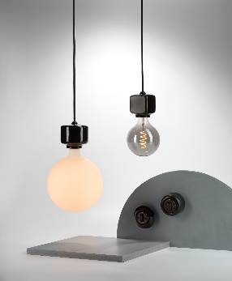
Experimentujte se světelnými zdroji
Světla ROTO a CUBUS jsou široce variabilní. Kromě toho, že se vyrábějí jako nástěnná, stropní a závěsná, je lze také doplnit o různé typy světelných zdrojů. Zatímco pro práci je vhodná základní žárovka poskytující neutrální chladnější světlo, skutečně útulnou atmosféru vytvoří stmívatelné LED zdroje ATMOSFERA z šetrně pískovaného satináta. Tato kolekce originálních světelných zdrojů poskytuje ideální světelný rozptyl. Oceníte je zejména v interiérech určených pro společná setkávání nebo odpočinek. Na výběr jsou LED zdroje různých tvarů, barev i velikostí.

Minimalistické světlo, nebo lustr?
V reakci na přání architektů a designérů, kteří hledali světlo, jež by bylo možné používat samostatně a zároveň ve spojení více kusů jako lustr, vzniklo v dílně KATY PATY designové porcelánové světlo SPINA. Toto osvětlení ruční výroby tak splní požadavky na jednoduché osvětlení, kombinací více kusů funguje jako lustr a se stmívatelným LED zdrojem vytvoří jedinečnou a útulnou atmosféru. Lze ho proto použít prakticky do všech místností. Světlo SPINA je dostupné v provedení s porcelánovým baldachýnem i bez něj a opět v mnoha barevných provedeních.

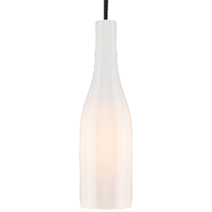
NOVINKA: Bodové závěsné svítidlo VINA vytvoří dokonalou intimní atmosféru.
Je vyrobeno z ručně litého porcelánu. Díky jeho originálnímu tvaru lahve dodá
na eleganci jak kuchyni či jídelně, tak komerčním prostorům, jako jsou bary,
vinárny nebo restaurace. Světlo je k dostání také v provedení s porcelánovým
stropním baldachýnem.

Luxusní spojení porcelánu a křišťálu
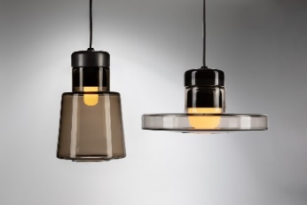
Do reprezentativních interiérů s vyšším stropem je ideální volbou osvětlení s ručně foukaným křišťálovým korpusem. Tato nepřehlédnutelná světla se zaručeně stanou ozdobou místnosti. Zvolit můžete moderní závěsné světlo zvonového tvaru CAMPANA, světlo MINA se širokým křišťálovým korpusem nebo netradiční podlouhlé osvětlení TUBA. Všechna jsou vyrobena z ručně litého porcelánu, který je velmi odolný, přírodní a recyklovatelný. Porcelánová objímka, kryt i stropní baldachýn jsou na výběr z 22 barevných provedení. Luxusní křišťálový korpus může být čirý nebo v barevných odstínech jako mléčná bílá, jemně růžová či kouřová, které křišťál získá díky příměsi zlata nebo oxidů kovů. Textilem opletený kabel se pak vyrábí v pěti barevných variantách. Díky poctivé ruční práci s výrobky zachovají svou barvu, odolají UV záření a na jejich povrchu nezůstávají nečistoty, prach ani otisky prstů.

Dokonale sladěný interiér
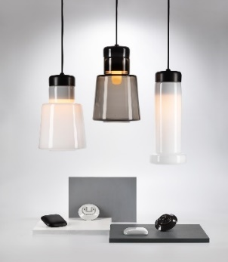
Všechna světla KATY PATY byla navržena tak, aby se výborně kombinovala s designem porcelánových zásuvek a vypínačů stejnojmenného výrobce. Ať už se tedy rozhodnete pro minimalistické světlo nebo robustnější svítidlo s křišťálovým korpusem, můžete je doplnit o kulaté re-designované vypínače a zásuvky z kolekce ROO, koloniální kolekci COLONA s kabelem vedeným po povrchu nebo o moderní bezrámečkové vypínače a zásuvky PURA. Všechny tyto produkty jsou vyrobeny z tradičního českého porcelánu, jenž se vyznačuje stálobarevností a vysokou odolností. Ruční výroba včetně glazování navíc zaručuje vysokou kvalitu výrobku, na který získáte záruku 50 let. Zásuvky a vypínače se světly jednoduše sladíte nejen designem, ale i barevně.

Značka KATY PATY
U zrodu značky KATY PATY stojí Katarína Rothová a Patrik Pokorný. Když hledali neobvyklé, a především kvalitní vybavení pro svůj vlastní dům, porcelánová svítidla ani vypínače nikdo nenabízel. Rozhodli se proto vyrobit si vlastní. Z potřeby se nakonec stala láska k porcelánu a v roce 2015 byla založena společnost KATY PATY design, která je dnes největším výrobcem porcelánových vypínačů na světě. Své výrobky společnost vyváží do 28 zemí světa včetně USA či Izraele. Showroomy najdete ve Staré Boleslavi a v Praze-Vysočanech a jejich produkty je také kompletně vybaven vinný bar Switch to Wine v pražském Karlíně. V současné době společnost nabízí 4 kolekce porcelánových vypínačů. Kromě vypínačů se ale zaměřuje i na výrobu porcelánových svítidel, stolních lamp a zásuvek.

Více se dozvíte na www.katypaty.cz. KATY PATY najdete i na Facebooku, Instagramu a YouTube.

Pro více informací, prosím, kontaktujte:

Michaela Čermáková, doblogoo
mobil: +420 604 878 981
e-mail: michaelac@doblogoo.cz

